Première (solide)

Titre clair et précis (afin d’identifier) et courte description | Première année  solide
Matière à l’étude | Numératie
Attentes et / ou contenus touchés | Numératie  Attente : Identifier et construire diverses figures planes et divers solides afin de développer une compréhension de leurs propriétés.  Contenu : – décrire divers solides (p. ex., cube, cône, cylindre, sphère) à l’aide de matériel concret.  Numératie  Attente : Reconnaître et décrire la position et le déplacement d’un objet.  Contenu :  – se déplacer ou déplacer un objet en suivant des consignes telles que : sur, sous, à gauche, à droite, à côté, devant, derrière, au-dessus, en dessous, entre, en haut, en bas.  – décrire la position d’un objet par rapport à un autre en utilisant les termes : sur, sous, à gauche, à droite, à côté, devant, derrière, au-dessus, en dessous, entre, en haut, en bas.
Compétences globales ciblées | Pensée critique et résolution de problèmes  Apprentissage autonome
Déroulement de l’activité | L’enfant seul ou en équipe de deux choisit une image de solide et ensuite trouve les attributs qui décrit le solide. Par la suite l’enfant entre les commandes dans son Bee-Bot afin que le Bee-Bot fasse le trajet de l’image du solide jusqu’aux attributs de celui-ci.
Matériel | - Tapis avec image de solide et attributs  - Bee-bot
Feuilles de routes / annexes | -visuel pour fonctions des boutons du Bee-Bot  -gabarit pour tapis solide-attribut
Liens possibles avec ressources utilisées
Autres détails pertinents

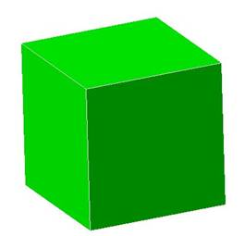

J’ai 8 sommets.

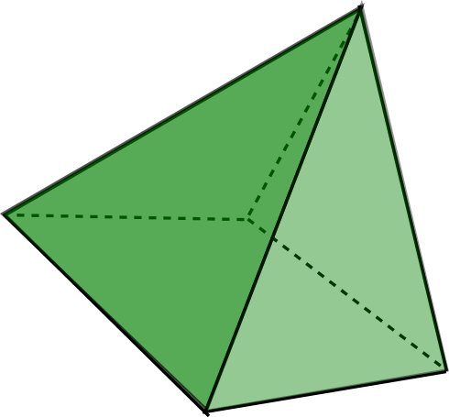

J’ai 4 faces triangulaires et 1 base carrée.



J’ai 1 sommet.

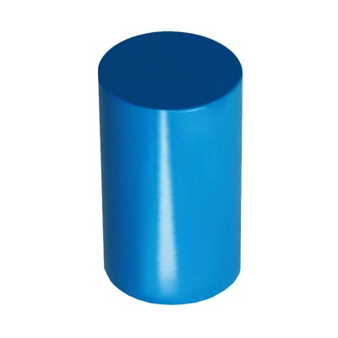

J’ai 0 sommet.



J’ai 6 faces rectangulaires.



J’ai 0 face.

